UNIVERSIDAD AUTÓNOMA DEL ESTADO DE MÉXICO

CENTRO UNIVERSITARIO UAEM ZUMPANGO

INGENIERÍA EN COMPUTACIÓN

UNIDAD DE APRENDIZAJE

*PROGRAMACIÓN AVANZADA*

ELABORADO POR:

* MANJARREZ PALACIOS JUAN MANUEL

NÚMERO DE CUENTA: **1624266**

SEMESTRE: **5º TM**

PROFESOR:

* DR. ASDRÚBAL LÓPEZ CHAU

FECHA:

03/NOVIEMBRE/2018

Tabla de contenido

INTRODUCCIÓN 3

DESARROLLO 3

CONCLUSIONES 5

TRABAJOS CITADOS 5

# INTRODUCCIÓN

Cuando se crea una aplicación que puede ser utilizada por múltiples instancias (personas, máquinas y demás) simultáneamente (típico caso de un cliente - servidor) es muy común la creación de hilos para cada una de las instancias que ingresa o interactúa con nuestro sistema permitiendo así evitar problemas con lo que se conoce como código bloqueante. El código bloqueante, es un segmento de código (un método o función) que tarda una cantidad considerable de tiempo en ejecutarse (en tiempos de computación más de 5 segundos es muy significativo) y que de no ser por tener diferentes hilos asignados para cada usuario ejecutándose independientemente uno del otro, bloquearía la aplicación para los demás mientras alguno realiza el proceso bloqueante (González, 2018).

# DESARROLLO

**Instrucciones:**

Usando Threads de Java (usando la clase Thread o implementado la interfaz Runnable) realice la simulación de una carrera de etiquetas con relevos.

Requerimientos:

• Usar Java Swing para la interfaz gráfica.

• Al inicio de la carrera, el usuario decide cuántos competidores (Labels) participan en la carrera (sugerencia: usar control JSpinner).

• Se debe de dar clic al botón de START para iniciar la competencia.

• Cada Label competidor tiene otra Label (con la misma etiqueta para mostrar) esperándolo a la mitad del tamaño de la ventana, para continuar y terminar la carrera. (Sugerencia: Usar barreras cíclicas para esperar y continuar la carrera).

Con las instrucciones anteriores se realizó una interfaz que cumpliera con ellas y mostrara una pequeña carrera de labels, con la cual al final despliega en nombre del label ganador.

La interfaz desarrollada es la siguiente:

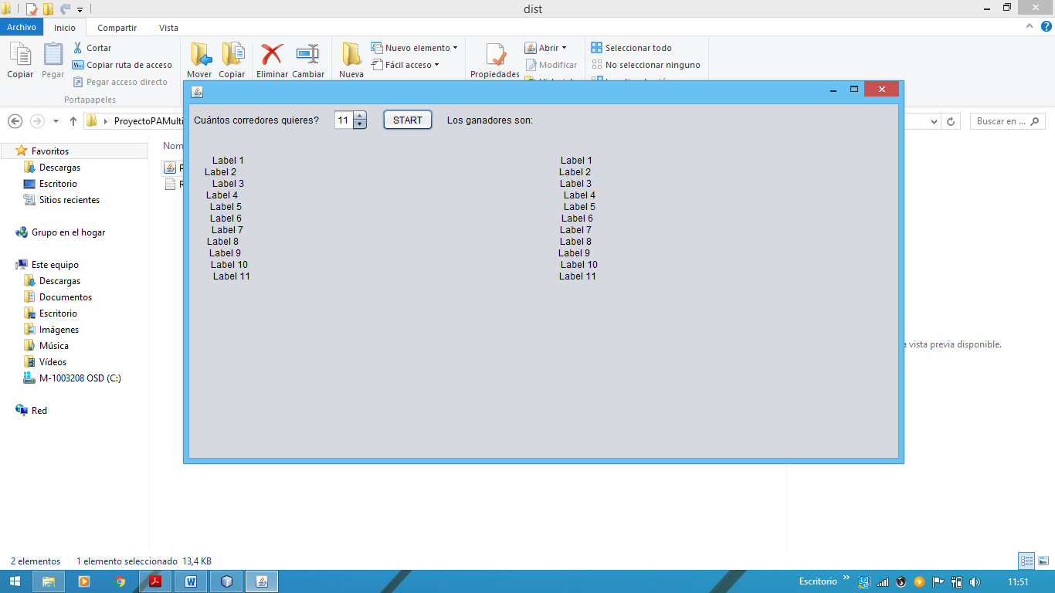

Como se muestra en la imagen la interfaz genera dos grupos de competidores (labels), que participaran en la carrera de relevos, el primer grupo iniciar y cuando llegan al segundo, se detienen y dan paso al otro grupo para que terminen la carrera y al final se muestra al ganador.

El número de competidores es opcional con el uso del JSpinner con lo cual se puede hacer más entretenida la carrera jugándola con amigos y que cada uno elija un label, y al final se sepa quién gano.

Para el desarrollo de este proyecto, como ya fue mencionado se usó la técnica de programación multi-hilos, con la cual se generó un arreglo de hilos que son representados por los labels, y cada uno de manera independiente avanza a lo largo de un JPanel que los contiene y muestra para la simulación de la carrera.

Este proyecto se diseñó con el objetivo de desarrollar un pequeño juego para el entretenimiento de un público en general, usando la técnica mencionada y un lenguaje de programación común y conocido por muchos, como lo es Java.

# CONCLUSIONES

Al término de este proyecto se llega a la conclusión de que el tema de programación multi-hilos es fuente de varias aplicaciones que existen hoy en día, incluso para desarrollar sistemas operativos, navegadores de internet, etcétera; esta técnica resulta muy útil para estos tipos de software que requieren una mayor cantidad de recursos computacionales para su correcta ejecución.

En este pequeño proyecto realizado, se usaron hilos para crear las etiquetas que simularían competidores para la carrera, siendo cada etiqueta un hilo distinto, al contener un relevo dentro también se incluyeron barreras cíclicas y variables de exclusión mutua para bloquear un grupo de hilos, o detenerlos y permitir el paso al siguiente.

La programación multi-hilos no se puede controlar del todo ya que los procesos realizados dependen del mismo sistema (hardware/software) de tu equipo de tu computo, por lo cual se requieren herramientas para obtener un control sobre ellos y poder sacar provecho al máximo al usar esta técnica.

# TRABAJOS CITADOS

González, J. D. (05 de Julio de 2018). *Programar Ya*. Recuperado el 03 de Noviembre de 2018, de Programar Ya: https://www.programarya.com/Cursos-Avanzados/Java/Threads-Hilos